TAREA DE SÍNTESIS Y REVISIÓN
Elabora un documento donde expliques cómo realizar las siguientes operaciones en modo gráfico y en powershell
UNIDADES ORGANIZATIVAS
  - Visualizar unidades organizativas.
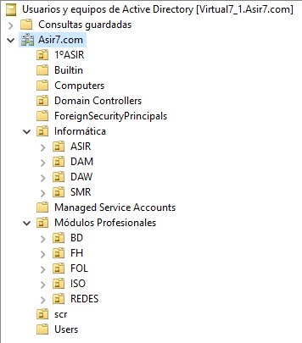
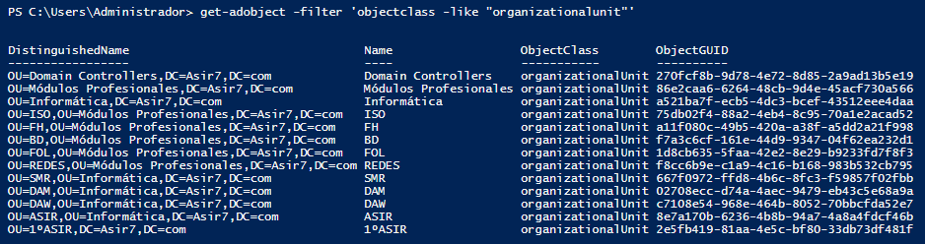
  - Crear, modificar y borrar una unidad organizativa.
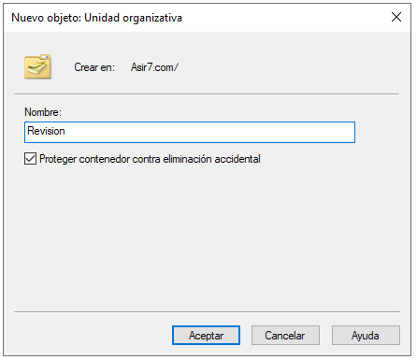
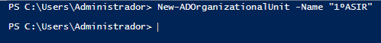
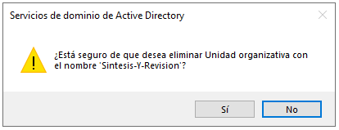

USUARIOS
  - Visualizar usuarios.
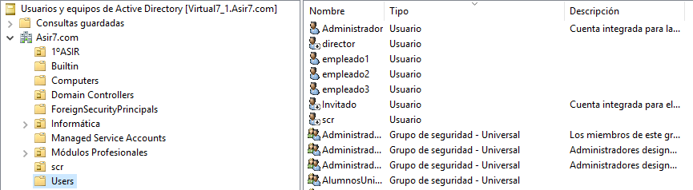
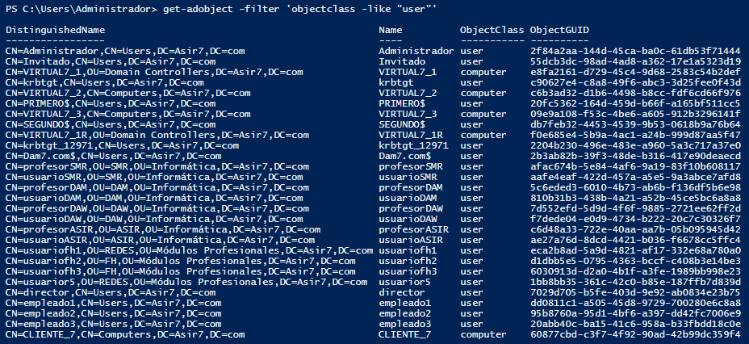
  - Añadir un usuario al dominio.
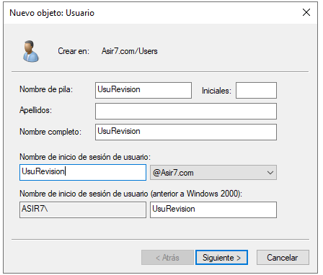
  - Añadir un usuario a una unidad organizativa del dominio
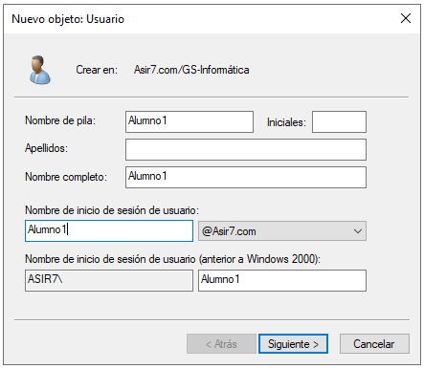
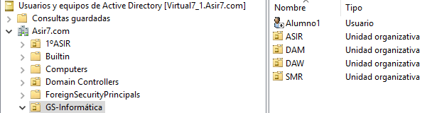
  - Mueve un usuario de una unidad organizativa a otra unidad organizativa.
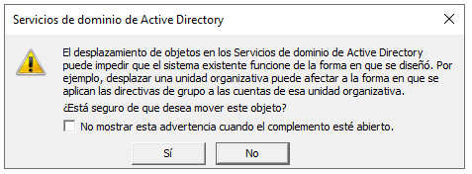
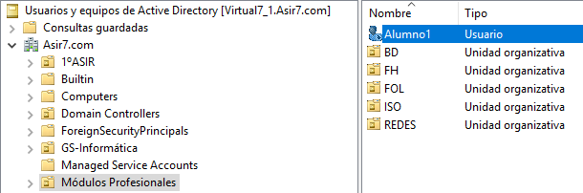
  - Borrar un usuario de un dominio
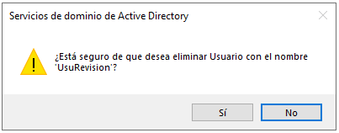
  - Borrar un usuario de una unidad organizativa
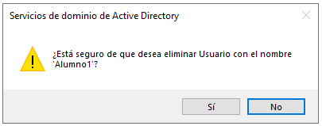
  - Deshabilitar una cuenta de usuario y vuelve a activarla.
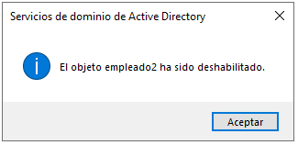
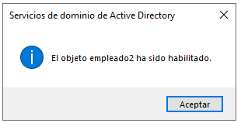
  - Visualizar las propiedades de un usuario.
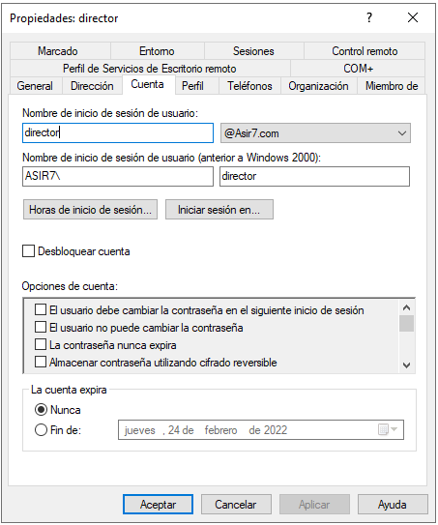
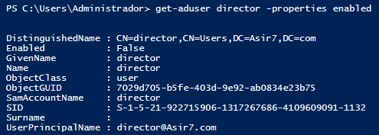
  - Modificar contraseña a un usuario
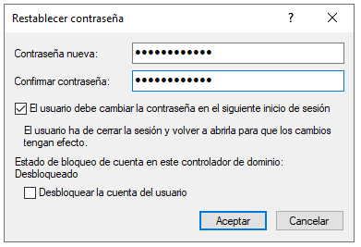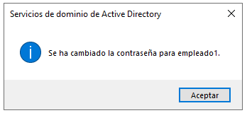
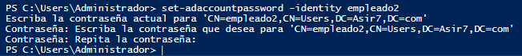
  - Modificar el nombre principal a un usuario
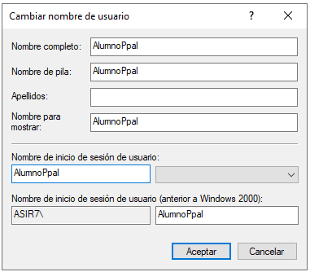

GRUPOS
  - Visualizar los grupos de usuarios
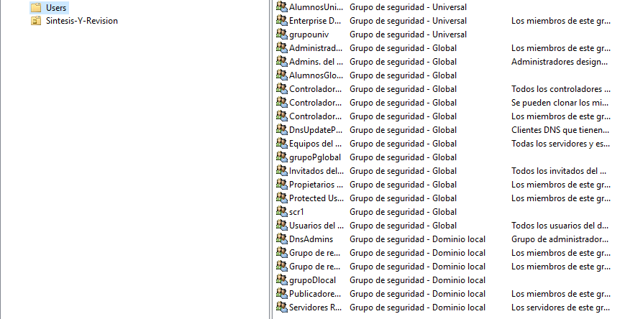
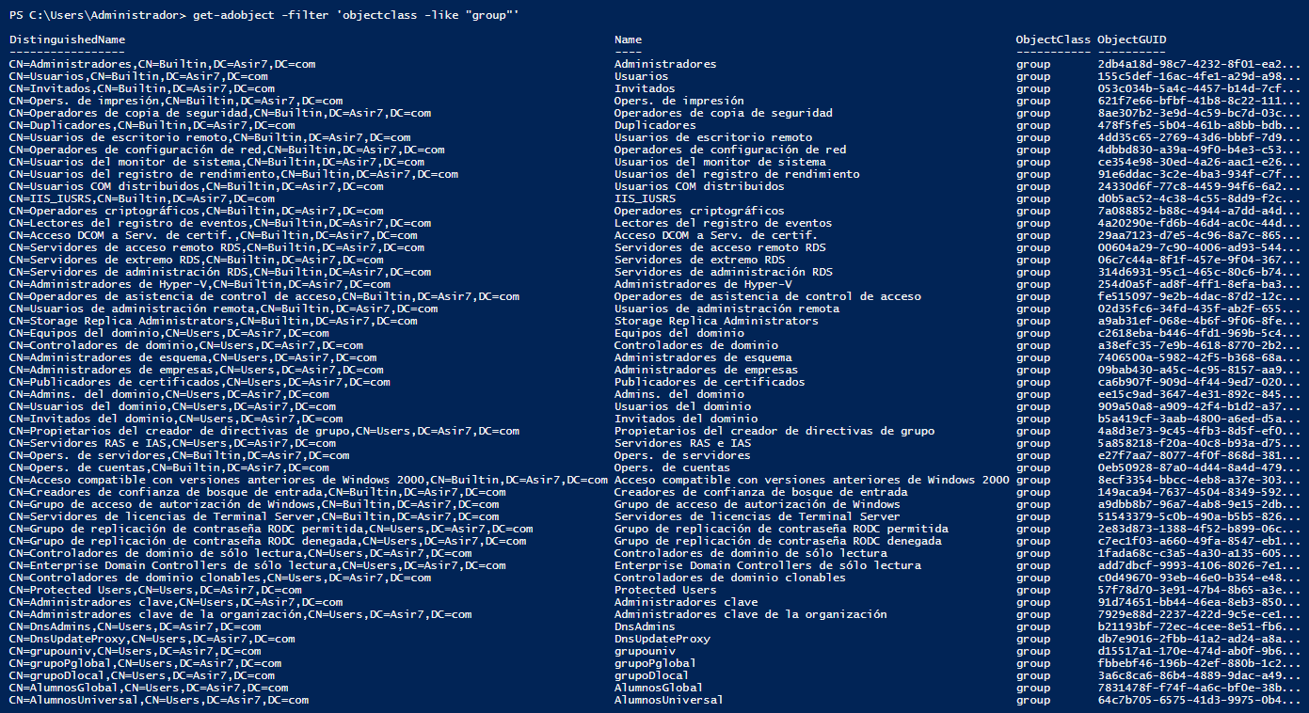
  - Visualizar los miembros de un grupo
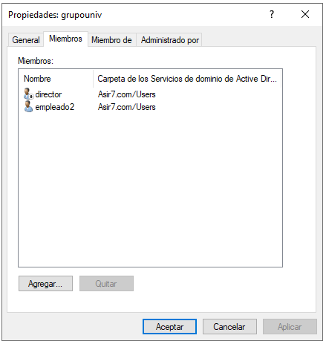
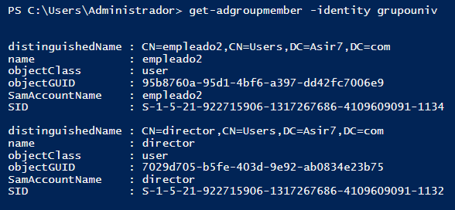
  - Crear un grupo local, global y universal con varios usuarios.
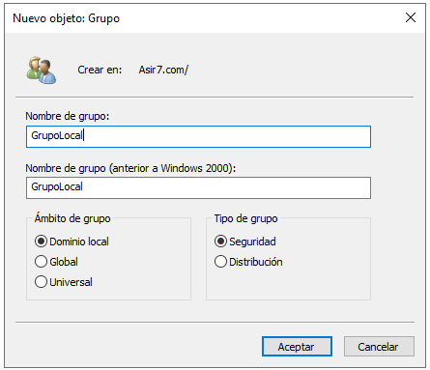
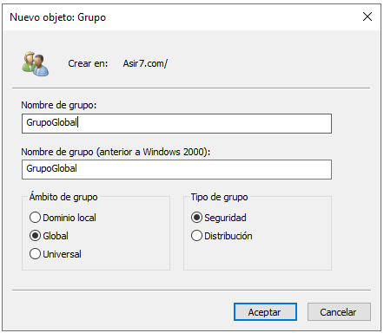
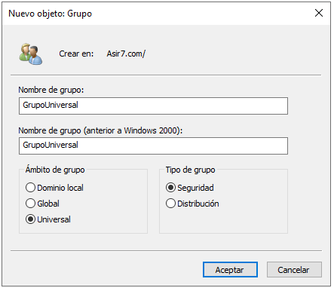
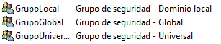
  - Borrar un usuario de un grupo.
Antes de borrarlo habrá que crearlo:
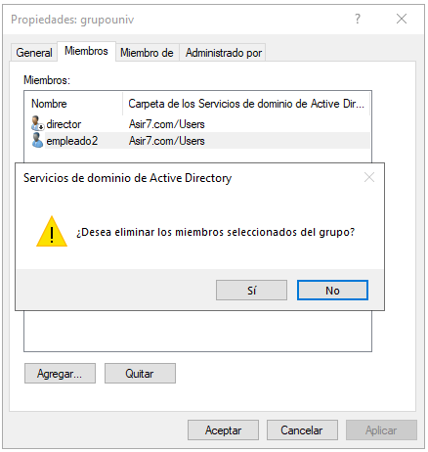
  - Borrar un grupo.
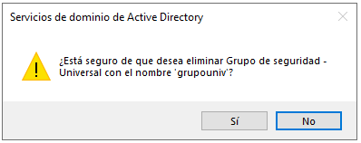

SCRIPTS
- Realiza un script que permita la gestión de unidades organizativas. Se entiende por gestión: añadir, eliminar y borrar. Cada operación se debe realizar mediante un menú de opciones. Es aconsejable que cada opción del menú se realice en una función independiente.

- Realiza un script que permita la gestión de usuarios de dominio. Se entiende por gestión: añadir, eliminar y borrar. Cada operación se debe realizar mediante un menú de opciones. Es aconsejable que cada opción del menú se realice en una función independiente.

- Realiza un script que permita la gestión de grupos de dominio. Se entiende por gestión: añadir, eliminar y borrar. Cada operación se debe realizar mediante un menú de opciones. Es aconsejable que cada opción del menú se realice en una función independiente.

